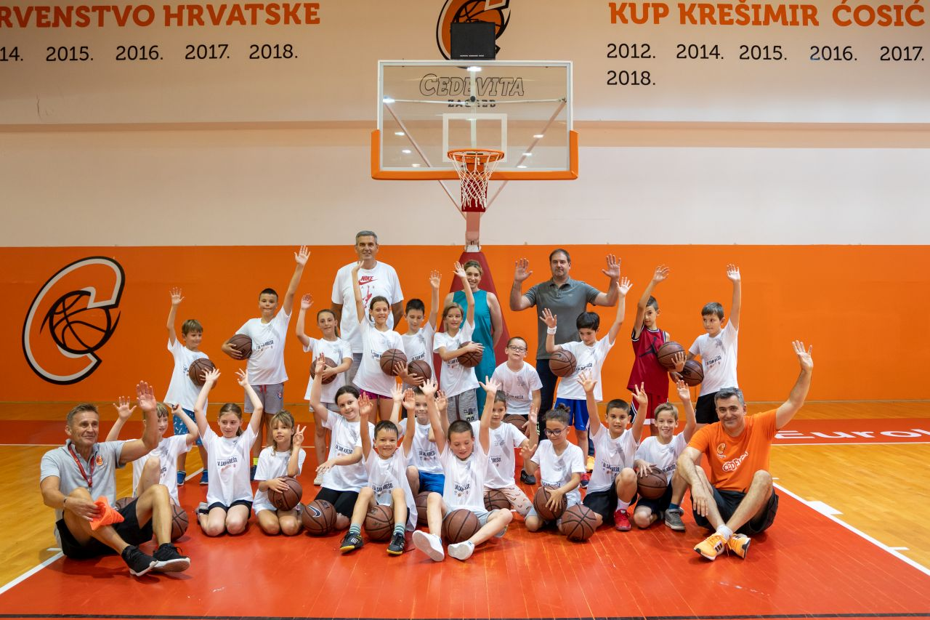

Lokacije i datumi:

26. – 30.06.2023. – KK PAZIN, Školsko-gradska sportska dvorana Pazin, PAZIN
26. – 30.06.2023. – KK VRIJEDNOSNICE OSIJEK, Sportska dvorana Jug, OSIJEK
26. – 30.06.2023. – KK ZADAR, Košarkaška dvorana Jazine, ZADAR
26. – 30.06.2023. KK KVARNER 2010, Sportski centar Zamet, RIJEKA

10. – 15.07.2023. – KK DUBROVNIK, OŠ Slano – Dubrovačko Primorje, DUBROVNIK
21. – 25.08.2023. – KK ABC KOŠARKA, Dvorana Višnjik, ZADAR
21. – 25.08.2023. – KK KARLOVAC, Sportska Školska dvorana OŠ Dubovac, KARLOVAC
28.08. – 01.09.2023. – KK CEDEVITA, Dom košarke Cedevita, ZAGREB

28.08. – 01.09.2023. – KK ALKAR SINJ, košarkaško igralište pokraj Gradskog kina ili Dvorana srednjoškolskog centra, SINJ
28.08. – 01.09.2023. – KK BOROVO VUKOVAR, SD Borovo, VUKOVAR
28.08. – 01.09.2023. – KK DUBRAVA, OŠ Granešina, ZAGREB
28.08. – 01.09.2023. – KK DINAMO, Rudeška cesta 71, ZAGREB
28.08. – 01.09.2023. – KK VINKOVCI, Dvorana Lenije, VINKOVCI
28.08. – 01.09.2023. – KK KASTAV, ŠSD „Matija Katalinić“, KASTAV

Link na prijavnicu: https://forms.gle/xqNJVHQW1KMBnJpj7
Više informacija možete saznati na https://www.kresimircosic.com/hr/kamp-2023/

